06 3D 게임 프로그래밍을 위한 기초 수학 - 6. 삼각함수(sin, cos, tan)

3D 게임 프로그래밍을 위한 기초 수학에 대한 연재 강좌를 시작합니다.

저도 수학에 대해서 잘 모르지만 공부하면서 알게된 지식을 공유하기 위한 목적으로 올립니다.

벡터와 삼각함수 부분을 연재해 나갈 계획이며,

수학에 기초가 약한 분들을 대상으로 쉽게 쓰려고 합니다.

따라서 이미 베테랑이신 분들은 다 아는 내용일지도 모릅니다.

혹시 내용중 잘못된 부분에 대한 지적이나 의견을 주시면 너무 감사하겠습니다.

적극적인 피드백 부탁드립니다.^^

지난 강좌

[3D 게임 프로그래밍을 위한 기초 수학 - 1. 시작](http://lab.gamecodi.com/board/zboard.php?id=GAMECODILAB_Lecture_series&no=121&z=)

[3D 게임 프로그래밍을 위한 기초 수학 - 2. 벡터, 벡터의 덧셈](http://lab.gamecodi.com/board/zboard.php?id=GAMECODILAB_Lecture_series&no=122&z=)

[3D 게임 프로그래밍을 위한 기초 수학 - 3. 벡터의 뺄셈, 벡터와 스칼라의 곱셈](http://lab.gamecodi.com/board/zboard.php?id=GAMECODILAB_Lecture_series&no=123&z=)

[3D 게임 프로그래밍을 위한 기초 수학 - 4. 벡터의 내적](http://lab.gamecodi.com/board/zboard.php?id=GAMECODILAB_Lecture_series&no=125&z=)

[3D 게임 프로그래밍을 위한 기초 수학 - 5. 벡터의 외적](http://lab.gamecodi.com/board/zboard.php?id=GAMECODILAB_Lecture_series&no=126&z=0)

**삼각함수**

수학에서, 삼각함수(三角函數, 영어: trigonometric function)는 직각삼각형의 각을 직각삼각형의 변들의 길이의 비로 나타내는 함수이다.

(출처 : [https://ko.wikipedia.org/wiki/삼각함수](https://ko.wikipedia.org/wiki/%EC%82%BC%EA%B0%81%ED%95%A8%EC%88%98))

벡터 챕터에서 그래왔던 것처럼 이번 챕터에서도 삼각함수의 실제 쓰임에 대해서 알아본 뒤 수학적 정의를 이해해 나가는 형태로 배워보도록 하겠습니다.

편안한 마음으로 읽어 나가시면 됩니다.

삼각함수, 사인, 코사인, 탄젠트 이런 말 한번쯤은 다들 들어보셨겠죠?

제가 학창시절 때 삼각함수를 배웠던 때를 떠올리면 정말 머릿속이 멍했던 기억밖에는 없습니다.

교과서를 아무리 들여다 봐도 삼각함수가 무엇인지,

원과 삼각형이 무슨 관계인지 알 수가 없었기 때문입니다.

저와 같은 분들을 위해서 3D 게임 프로그래밍에서 자주 쓰이는 삼각함수에 대해 아주 쉽게 알려드리도록 하겠습니다.

**탄젠트(tan)**

“[이야기로 아주 쉽게 배우는 삼각함수](http://www.yes24.com/24/goods/1970015?scode=032&OzSrank=1)”라는 책을 보면 크리스마스 때 사용할 나무의 높이를 재기 위해 직각 삼각형의 개념을 활용한 부분이 나옵니다.

나무가 너무 높아 직접 올라가서 잴 수 없으니 태양의 고도가 45도 일 때 나무의 그림자 길이를 재서 나무의 높이를 알아냈다고 하죠.

이것을 그림으로 나타내면 다음과 같습니다.

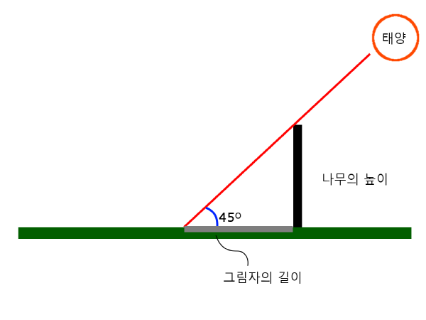

이 그림을 자세히 보면 두 변의 길이가 같은 이등변 삼각형이 그려진다는 것을 알 수 있습니다.

이등변 삼각형은 두 변의 길이가 같으니 나무의 그림자의 길이는 곧 나무의 높이와 같다는 사실 또한 알 수 있죠.

그리고 이 삼각형은 직각 삼각형이라는 것은 말씀드리지 않아도 아실겁니다.

방금 말씀드린 내용이 삼각함수 중 **탄젠트**에 대한 내용입니다.

짠! 삼각함수가 이렇게 쉬운 것이었습니다!

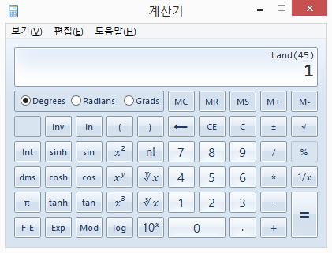

윈도우 계산기에서 탄젠트 45도를 계산한 결과

실제로 탄젠트 45도를 계산해 보면 1이라는 결과값이 나옵니다.

이 결과값은 비율을 나타낸 것인데 어떠한 비율이 1이라는 것은 비교 대상이 서로 똑같다 라는 뜻이죠.

각도가 45도 일 때 그림자의 길이와 나무의 높이를 비교해 봤더니 둘이 똑같더라,

즉,

클릭시 이미지 새창.

이라고 수학적으로 표현할 수 있습니다.

제일 첫 강좌에서 어떠한 길이를 비교할 때 사용할 수 있는 것이 분수라고 했었죠.

이것을 좀 더 삼각함수스럽게 표현한다면 이렇게 씁니다.

tan(45°) = 1

tan은 삼각함수중 하나인 탄젠트라는 함수인데 직각 삼각형에서 어떠한 각도를 넣었을 때 밑변과 먼변(수직인 변)의 비율을 구해줍니다.

이 예제에서 그림자의 길이와 나무의 높이의 비율을 구했던 것처럼 말이죠.

**사인(sin)**

이번에는 눈썰매장을 만든다고 상상해 봅시다.

25도 각도의 경사에 100미터 짜리 슬로프로 만들 계획입니다.

그림으로 나타내면 이런 모습이 되겠죠.

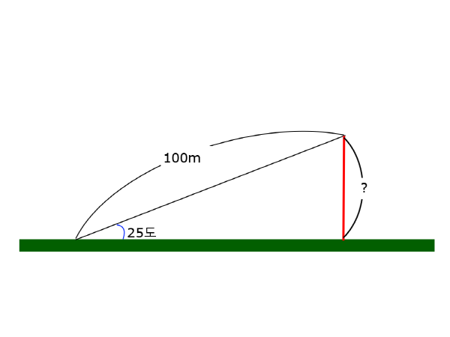

그런데 한 가지 문제가 있습니다.

슬로프의 길이와 각도는 정해졌는데 슬로프를 지지할 기둥의 높이를 몇 미터로 해야 되는지 모른다는 것이죠.

그림을 자세히 보니 이번에도 직각 삼각형이 그려졌네요.

그렇다면 삼각함수를 이용해서 뭔가 알아낼 수 있을 것 같습니다.

다만 밑변이나 높이의 길이를 모르니 아까 배웠던 탄젠트를 사용할 수는 없겠네요.

이 때 사용할 수 있는 것이 사인(sin)입니다.

sin은 제일 긴 빗변과 높이의 비율을 구해주는 함수입니다.

위 그림에서 보면 100m짜리 슬로프가 빗변을 의미 하는데 sin함수를 통해서

빗변과 먼변(높이)의 비율을 구한 뒤 빗변의 길이만큼 곱해주면 높이값이 나오게 되겠죠.

(빗변의 길이만큼 곱한다 라는 부분은 잠시 후에 설명해 드리겠습니다)

그럼 정말 sin함수를 통해서 높이를 구할 수 있는지 계산기를 두드려 봅시다.

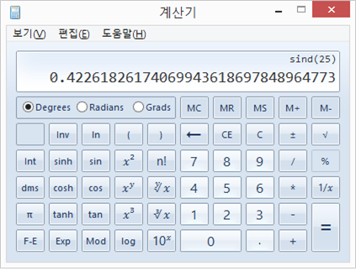

윈도우 계산기로 sin(25°)를 계산한 결과

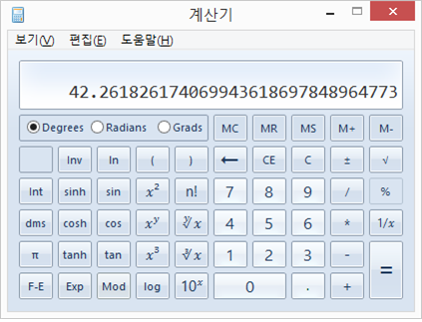

sin(25°)에 빗변의 길이인 100을 곱해준 결과

짠! 이렇게 해서 기둥의 높이는 42.2.... 미터가 되겠습니다.

탄젠트(tan)에 이어 사인(sin)도 직각 삼각형에 대해서 사용할 수 있다는 것,

그리고 하나의 각도가 주어져야 한다는 것을 알게 되었습니다.

우리 주변을 자세히 보면 생각보다 많은 것들이 직각 삼각형으로 표현된다는 것을 알 수 있죠.

그런데 여기서 이런 의문을 갖는 분도 계실 겁니다.

직각 삼각형에서 한 각도를 선택해 sin(25°)를 계산한 것 까지는 알겠는데,

왜 이 결과값에 슬로프의 길이인 100을 곱해서 높이를 구한 것일까?

이 의문이 풀려야 사인(sin)에 대해서 확실히 이해했다고 할 수 있겠죠.

일단 한 가지 확실히 알게 된 것은 사인(sin)은 빗변과 높이의 비율을 구해주는 함수라는 것입니다.

그렇다면 탄젠트(tan)와 마찬가지로 다음과 같이 분수의 형태로 표현할 수 있습니다.

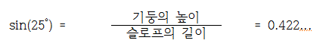

sin(25도) = 0.422 라는 것은 슬로프의 길이(빗변)에 비해 기둥의 높이(먼변)가 0.422배 작다 라고 생각할 수 있겠죠(잘 이해가 안간다면 첫 번째 강좌에 나왔던 분수의 개념을 다시 확인해 보세요).

따라서 슬로프의 길이가 100m 라면 기둥의 높이는 100m에 비해 0.422배 작기 때문에

100 x 0.422 = 42.2

라는 식으로 이해할 수 있습니다.

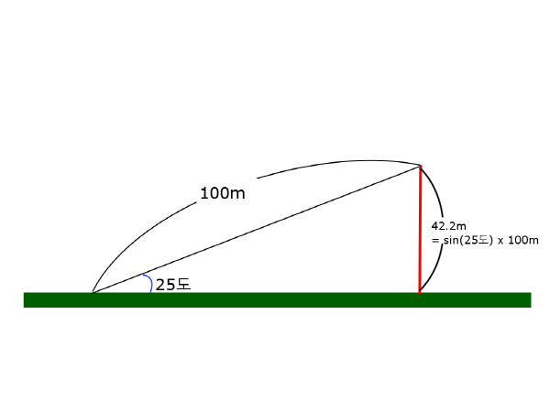

**닮은 삼각형**

아직도 약간 알 듯 모를 듯 한 분들을 위해서 또 다른 방법을 준비했습니다.

실제로 100m 짜리 슬로프에 25도 경사를 가진 삼각형을 그리려면 학교 운동장을 다 써야 할 만큼 커다란 삼각형이 나올 겁니다.

따라서 집에서도 손쉽게 할 수 있도록 슬로프의 길이를 10cm로 축소하여 그려봅시다.

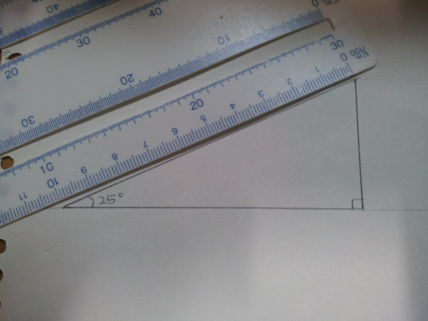

이렇게 그리면 실제로 100m의 슬로프 보다는 훨씬 작지만 생김새는 똑같은 삼각형이 됩니다.

이제 이 삼각형의 높이를 자로 재 보면...

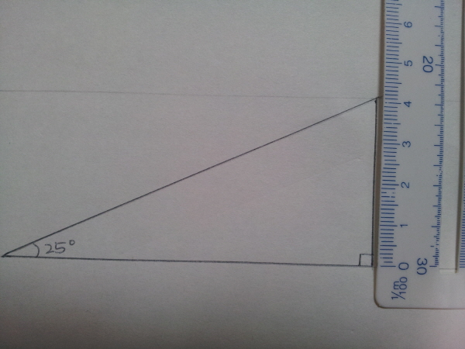

4.2cm가 나옵니다.

그렇다면 슬로프의 길이가 10cm에서 100m로 늘어났듯이

기둥의 높이도 4.2cm에서 슬로프의 길이가 늘어난 것과 같은 비율로 늘어날 것입니다.

왜냐하면 둘은 생김새는 같지만 크기만 다른 닮은 삼각형이기 때문입니다.

직접 계산을 해 봅시다.

먼저 종이에 그린 삼각형과 실제 슬로프와의 단위를 맞춰야 합니다.

둘 다 센티미터로 바꾸면 100m는 10000cm가 됩니다(1m = 100cm이므로)

10cm에서 10000cm로 늘어났으니 정확히 1000배가 늘어난 셈이네요.

그럼 4.2cm에 1000배를 하면 4200cm가 나옵니다.

이것을 다시 미터로 환산 하면 42m가 됩니다(4200 / 100 = 42)

종이에 그린 삼각형의 높이를 잴 때 소수점 단위까지 잴 수 없었으므로 42m로 나오지만 아주 정밀한 자를 이용하여 소수점 단위까지 잰다면 42.2m까지 계산될 겁니다.

이런 방법을 통해서 알 수 있는 것은 삼각함수는 삼각형의 크기와는 관계없이 각도에만 영향이 있다는 것을 알 수 있습니다.

즉, 어떤 크기의 직각 삼각형이든 주어진 각도가 똑같다면 항상 같은 값을 돌려준다는 뜻입니다.

**코사인(cos)**

사인(sin), 탄젠트(tan)에 이어 3D 게임 프로그래밍에서 자주 사용하는 삼각함수는 코사인(cos)입니다.

사인(sin)함수는 기둥의 높이를 잴 때 사용했었죠.

코사인(cos)함수는 밑바닥의 길이를 잴 때 사용할 수 있습니다.

눈썰매장 그림을 다시 봅시다.

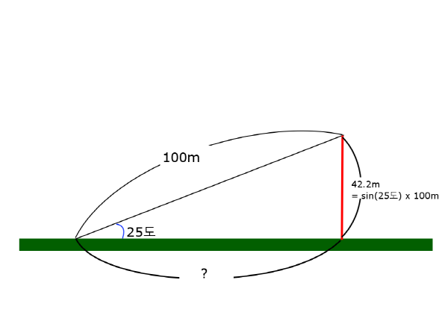

기둥의 높이는 사인(sin)함수를 통해 계산했습니다. 바닥의 길이는 어떻게 잴 수 있을까요?

여기에는 코사인(cos)함수가 사용 됩니다.

(네. 물론 피타고라스 정리를 이용해서도 구할 수 있습니다.)

사인함수는 빗변과 먼변(높이)의 비율을 계산해 준다고 했습니다.

코사인함수는 빗변과 밑변(바닥)의 비율을 계산해 주는 함수입니다.

이쯤이면 이제 바닥의 길이를 구하는 것도 식은 죽 먹기겠죠?

바로 계산기를 두드려 봅시다.

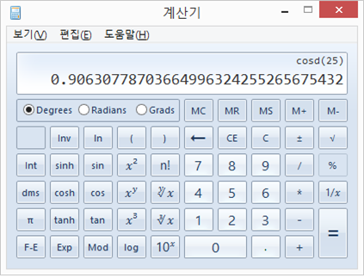

코사인(25도)의 결과값

이 값에 슬로프의 길이인 100을 곱하면...

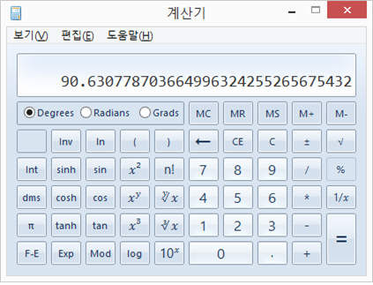

90.6307...m가 나옵니다.

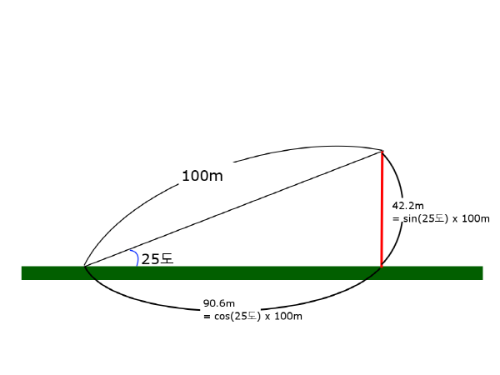

그럼 종이에 그린 작은 삼각형의 밑변의 길이도 재 봅시다.

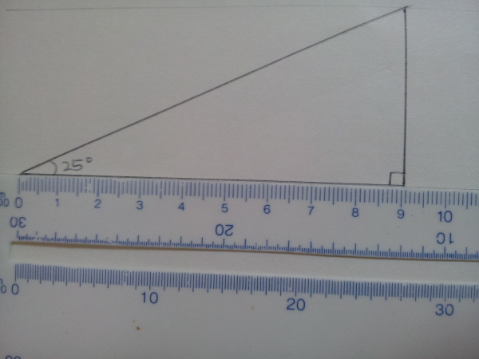

9cm보다 조금 더 큽니다.

이제 이 값을 아까 높이를 구할 때 사용한 방법대로 계산해 보겠습니다.

9cm x 1000 = 9000cm

= 90m

소수점까지 잴 수 없으므로 정확하게 맞아 떨어지진 않지만 거의 비슷한 값이 나왔습니다.

이 과정을 통해서 코사인(cos)함수도 삼각형의 크기와는 관계없이 주어진 각도에만 영향이 있다는 사실을 알 수 있습니다.

삼각함수를 계산할 때 변의 길이를 입력하지 않고 각도를 입력한다는 것만 봐도 삼각함수가 각도와 관계가 있다는 것을 직관적으로 알 수 있죠.

**삼각함수 정리**

사인(sin) = 빗변과 먼변(높이)의 비율을 구한다.

코사인(cos) = 빗변과 밑변의 비율을 구한다.

탄젠트(tan) = 밑변과 먼변(높이)의 비율을 구한다.

삼각함수는 직각 삼각형에 대해서 하나의 각이 주어졌을 때 각 변에 대한 비율을 구해준다.

이번 시간에는 삼각함수중 사인, 코사인, 탄젠트에 대해서 학습해 봤습니다.

다음 강좌에서는 삼각함수와 원, 라디안, 파이에 대한 내용을 알아보겠습니다.

감사합니다.